**高温金属浴 说明书**

**型号：JSY-01/JSY-02**

## 

## 

## 操作说明书

使用前请仔细阅读产品说明书

# 前言【Foreword】

感谢购置高温金属浴。本用户手册包含仪器功能和操作过程等，为了确保正确使用仪器，在操作仪器前请仔细阅读手册。请妥善保存手册，以便碰到问题时快速阅读。

# 开箱检查【Check】

用户第一次打开仪器包装箱时，请对照装箱单检查仪器和配件，若发现仪器或配件错误、配件不齐或是不正常，请于销售商或生产商联系。

文件版本：2020年11月 第一版

# 重要说明[Important]

**1.重要的安全操作信息**

用户在安全操作仪器之前需要对仪器是如何工作的有一个完整的了解。用户在运行仪器之前，请仔细阅读本手册。

 禁止任何入在阅读手册之前操作仪器。如果不按照说明书上的提示进行操作，仪器在运行时产生的热量可能造成严重的灼伤，并且可能发生电击事故

请仔细阅读以下安全提示和指导，并实施其中所有的防范措施

**2.0 安全提示**

 在操作、维护和修理本仪器的所有过程，须遵守下面的基本安全防范措施。如果不遵守这些措施或本手册其它地方指出的警告，可能影响到仪器提供的保护及仪器的预期使用范围。

本仪器是符合GB9706.1标准的1类B型普通设备。本仪器是室内使用的产品。



在操作本仪器前请认真阅读本操作手册,否则可能会造成人身伤害。只有在如何安装使用电器设备方面受过培训的合格的检验人员才能操作此仪器



操作人员不要试图打开或维修仪器，这样做会使您失去保修资格,也可能会受到电击。如需修理，由本公司负责维修为了避免触电事故，仪器的输入电源线必须可靠接地。本仪器使用三芯接地插头，其中第3脚为接地脚，应配合接地型电源插座使用。

在连接电源之前，要确保电源的电压与仪器所要求的电压一致。并确保电源插座的额定负载不小于仪器的要求

如果电源线破损，必须更换。更换时必须用相同类型和规格的电源线代替本仪器使用时电源线上不要压任何东西。不要将电源线置于人员走动的地方

电源线插拔时一定要手持插头。插头插入时应确保插头完全插座，拔出插头时不要硬拉电源线。



金属模块在正常操作过程中，其温度也可能会变得很高，有造成烫伤或使液沸腾而出的可能性，因此在整个操作过程中，严禁用身体的任何部位接触，以免烫伤!

本仪器应放在湿度低、灰尘少并远离水源和避免阳光及强光源直射的地方，室内应通风良好，无腐蚀性气体或强磁场干扰、远离暖气、炉子以及其它一切热源。不要将仪器安放在潮湿或灰尘较多的地方。

本仪器上的开口为了通风而设，为了避免温度过热，一定不要阻塞或覆盖这些通风孔。多台仪器同时使用时，每台仪器之间的距离应不小于100cm。



停止工作时应关闭电源，长时间不使用本仪器时，应拔下电源插头，并用软布或塑料纸覆盖仪器以防止灰尘进入。



在下列情况下，应立即将仪器的电源插头从电源插座上拔掉，并与供应商联系或请经过培训的维修人员进行处理：

●有液体洒落进仪器内部；

●仪器经雨淋或水浇

●仪器工作不正常，特别是有任何不正常的声音或气味出现；

●仪器掉落或外壳受损仪器功能有明显变化。

**3仪器维护**

本仪器应定期用干软布少量无水酒精清洗模块上的锥孔，以保证试管与锥孔壁接触充分、导热良好、避免污染。本仪器表面如有污迹，可用软布清洁膏清洗。



**在仪器进行清洗时，必须切断电源。**

**清洗模块上的锥孔时严禁将清洗剂滴入孔内。**

**仪器表面严禁用腐蚀性清洗剂清洗。**

**4售后服务**

a）保修内容

本仪器自交货之日起1个月内，对因材料和制造方面的缺陷引起的故障，本公司将负责保换。

本仪器自交货之日起12个月内，对因材料和制造方面的缺陷引起的故障提供保修。在保修期内，本公司将对被证明是有缺陷的仪器有选择地进行修理或更换。

保修的产品必须由用户送至本公司确定的维修部门。对于仪器从用户送往维修部门的运费由用户自行支付。本公司承担将仪器返回用户的运费。

对于保修期外的修理，本公司将适当收取维修的成本费用。

b）保修范围

上述保修不适合于因用户使用维护不当、在不符合要求的条件下使用、未经授权擅自维修或改装而引起的损坏。

# **目录**

1. **简介………………………………………………………………………………………………………1**
2. **结构示意………………………………………………………………………………………………2**
3. **操作界面………………………………………………………………………………………………3**
4. **性能参数………………………………………………………………………………………………4**
5. **操作指南………………………………………………………………………………………………5**
6. **装箱单………………………………………………………………………………………………… 9**

**1.简介**

JSY 系列高温金属浴是采用微电脑控制的恒温金属浴产品，可广泛应用于样品的保存和反应、DNA扩增和电泳的预变性、血清凝固等。

全数字键盘触控式，耐用、易操作、美观，内置防烫结构确保最大功率使用时表面微热，控温精度高，制样平行性好，以代替传统的水浴装置。

本产品具有以下特点：

人机友好的触摸式操作界面，彩色液晶显示屏；

微处理器控制，温控线性好、精准控温；

定时定温功能，定时范围(0～99h59m59s)，控温范围(室温 ～150℃)任意设定培养时间温度，显示屏显示剩余时间和设置温度及当前温度，定时结束发出声音报警讯号；

数字键盘触控式，使参数设定更加简便；

环保硅胶包裹模块，保证温度均一性；

内置散热风扇，确保全功率开启外壳和操作界面处于微热状态；

内置超温保护装置，使用更可靠；

系统自带温度校准功能。

**2.结构示意**

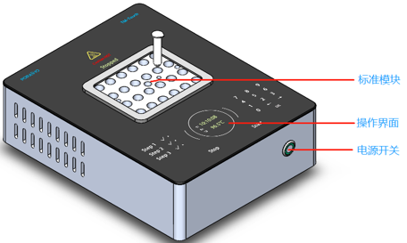**1621409312(1)**

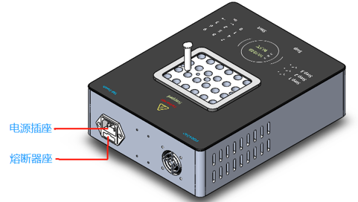**1621409312(1)**

**3.操作面板及显示屏示意图**

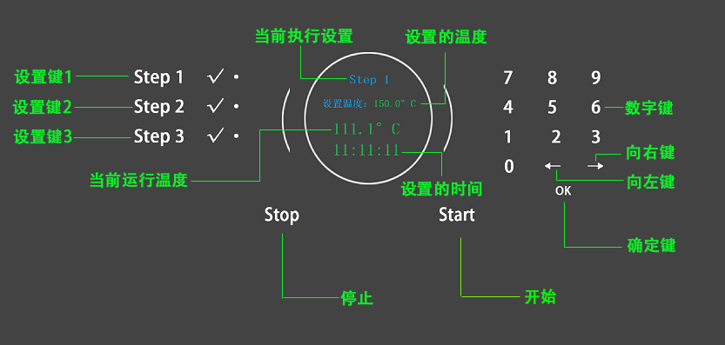

**4.性能参数**

|  |  |  |  |
| --- | --- | --- | --- |
| **参数** | **型号** | **JSY-01** | **JSY-02** |
| **操控模式** | | **全数字键盘触控式** | |
| **预设程序** | | **3段， 可选， 可任意组合** | |
| **产品表面温度** | | **≤40°C@RT** | **≤45°C@RT** |
| **控温范围** | | **室温+5°C~150°C** | |
| **时间设置** | | **1s**～**99h59min59s** | |
| **温度均匀性** | | **≤0.4℃** | |
| **控温精度** | | **±0.2℃@100℃** | **±0.5℃@150℃** |
| **加热功率** | | **240W** | **420W** |
| **升温时间** | | **≤10min** | |
| **显示精度** | | **0.1℃** | |
| **模块数量** | | **1** | **2** |
| **外形尺寸** | | **260×202×86** | |
| **重量** | | **3.5kg** | **4.8KG** |

**5.操作指南**

**5.1操作按键说明**

**Stop………………………** 停止键，长按1.5S运行停止

**Start ……………………** 开始键，温控开始

**数字键(0-9) …………** 数值输入

**向左箭头**🡨 **……………** 光标左移

**向右箭头**🡪 **……………** 光标右移

**OK………………………** 确认、保存输入数据

**Step 1 …………………** 第一节设置

**Step 2 …………………** 第二节设置

**Step 2 …………………** 第三节设置

**√1 ………………………** 节点1使能

**√2 ………………………** 节点2使能

**√3 ………………………** 节点3使能

**5.2温度、时间设置**

**5.2.1 温度设置：**打开电源开关，显示屏开启，点击Step 1，数字键盘自动点亮，显示屏自动进入温度设置界面，可以直接点击数字键盘输入参数，例如：设置65°C，输入数字键065，点击OK键，参数设置完毕。

**5.2.2 温度设置：**打开电源开关，显示屏开启，点击Step 1，数字键盘自动点亮，显示屏自动进入温度设置界面，可以直接点击数字键盘输入参数，温度设置完毕，光标自动进入时间设置界面；或者点击向右箭头4次，光标直接跳到时间设置界面，时间设置方式和温度设置方式一样，数字键盘直接输入，输入错误可由左右箭头自由调节修改。

**5.2.3 节点、启动、停止设置：**打开电源开关，显示屏开启，点击Step 1，数字键盘自动点亮，显示屏自动进入温度设置界面，输入参数温度65°C，设置时间00:30:20，点击OK键，Step 1节点设置完毕，可直接点击Start，设备自动运行，温度界面实时显示当前温度，当达到设置温度，设备会有“滴” 的声响，同时设置时间进入倒计时。

**5.3编制一个单节程序**

1. 点击Step1键，进入Step1配置界面。
2. 点亮√1使能。

3.输入设置温度、运行时间。（误输入按🡨、🡪、数字键，进行调整。若5秒无按键输入，自动退出配置界面，恢复原配置数据。）

4.按OK键确认、保存设置数据。

**5.4编制一个多节程序**

1.点击Step1键，进入Step1配置界面。

2.点亮√1使能。

3.输入设置温度、运行时间。

4.按OK键确认、保存设置数据。

5.点击Step3键，进入Step3配置界面。

6.点亮√3使能。

7.输入设置温度、运行时间。

8.按OK键确认、保存设置数据。

**5.5运行和中止程序**

1. 按”Start”键运行程序，呼吸灯、“√”指示灯闪烁，Stopped灯灭。
2. 温度高于60°C，高温警示灯闪烁；温度高于70°C，散热风扇打开。
3. 到达设置温度，蜂鸣器长响1声，计时开始。
4. 计时结束，蜂鸣器响5声。若节点2或节点3使能开起，则运行下一节点。若为最后节点则温控结束，呼吸灯、“√”指示灯灭，Stopped灯亮。
5. 运行过程中，长按Stop键1.5秒，程序中止，定时结束。

**5.6温度校准**

本仪器出厂前温度已校准。但由于某些原因造成实际温度与显示温度之间存在偏差，可用校准功能修正温度误差。

为了保证温度的准确性，本仪器采用两点温度校准法，即40°C至100°C两点温度同步线性校准法。经两点温度线性校准后，系统保证其它温度点的温度准确度≦±0.5°C。

校准温度时环境必须低于35°C。

**注意：出厂前温度已校准，请勿随意使用此功能。**

具体操作方法如下：

1. 仪器开机后，进入等待界面。
2. 将石腊油注入模块中心位置的一个锥形孔内，并将锥形孔中放入温度计（要求温度计精度为0.1°C，温度计感温包必须能完全浸入于锥形孔），模块上部用隔热材料于环境隔离。
3. 按Step键进入设置界面。
4. 输入“1234654321”,按OK键进入40°C校准界面。
5. 恒温20分钟后，读取温度计上显示的数值。如读取值为39.2°C，然后按键输入0932，按OK键确认。
6. 按Step2键进入100°C温度校正。
7. 恒温20分钟后，读取温度计上显示的数值。如读取值为98.8°C，然后按键输入0988，按OK键确认。
8. 校温完毕，重新开关机器。

5.6. 更换金属模块

1用内六角板手逆时针方向完全拧出固定金属模块的2个螺钉。

2将提手的M3螺纹部分顺时针方向与需更换的金属模块中间位置的M3螺纹孔拧紧固定。

3用手向上提拉提手的上端部分，取出金属模块。

4将提手拧出，固定于要更换上的另一型号的金属模块上。然后放于仪器相应位置上，用内六角扳手顺时针方向将新换上的金属模块固定在仪器上。

**6装箱单**

|  |  |  |  |  |
| --- | --- | --- | --- | --- |
| **序号** | **内容** | **型号** | **规格** | **数量** |
| **1** | **高温金属浴** |  |  | **1台** |
| **2** | **操作手册** |  |  | **1份** |
| **3** | **电源线** |  |  | **1根** |
| **4** | **性能检测表** |  |  | **1份** |
| **5** | **合格证** |  |  | **1份** |
| **6** | **保修卡** |  |  | **1份** |